Presseinformation

Liebherr: Firmengruppe schließt erfreuliches erstes Halbjahr ab

⸺

Nach deutlich steigenden Umsätzen, Auftragseingängen auf Höchstniveau und zunehmenden Investitionen zieht die Firmengruppe Liebherr eine positive Bilanz für das erste Halbjahr 2021. Das Unternehmen geht davon aus, dass sich dieser Trend im laufenden Geschäftsjahr fortsetzt.

Bulle (Schweiz), 27. Oktober 2021 – Das erste Halbjahr 2021 verlief für die Firmengruppe Liebherr sehr erfreulich. Die Firmengruppe verzeichnet zum 30. Juni 2021 einen Umsatz von 5.616 Mio. €. Damit hat das Unternehmen eine Umsatzsteigerung von 663 Mio. € oder 13,4 % über Vorjahresniveau erreicht.

Der Umsatz in den Produktsegmenten Erdbewegungsmaschinen, Materialumschlagmaschinen, Spezialtiefbaumaschinen, Mobil- und Raupenkrane, Turmdrehkrane, Betontechnik und Mining wuchs insgesamt um über 16 %. In den Produktsegmenten Maritime Krane, Aerospace und Verkehrstechnik, Verzahntechnik und Automationssysteme, Kühl- und Gefriergeräte sowie Komponenten und Hotels stieg der Umsatz gesamthaft um über 7 %.

Die regionale Verteilung der Umsätze hat sich im ersten Halbjahr 2021 zugunsten Europas und den amerikanischen Märkten verschoben. Dort wurden teilweise deutliche Umsatzzuwächse erreicht. In vielen Märkten Asiens, Afrikas, sowie des Nahen und Mittleren Ostens ist der Einfluss der Pandemie auf die Geschäftstätigkeit nach wie vor zu spüren, was sich in Umsatzeinbußen niederschlägt.

Positive Auftragslage

Die Auftragslage verbesserte sich in allen Produktsegmenten der Firmengruppe merklich. Nie zuvor gingen binnen eines halben Jahres so viele Aufträge bei Liebherr ein – ein Beleg für die international hohe Nachfrage nach Produkten und Dienstleistungen der Firmengruppe. Der kräftigen Nachfrage und der momentan angespannten Situation auf einigen Beschaffungsmärkten geschuldet, bewegt sich der aktuelle Auftragsbestand der Firmengruppe ebenfalls auf einem hohen Niveau.

Investitionen in den Standortausbau

Deutlich zugenommen haben auch die Investitionen der Firmengruppe. So investiert Liebherr unter anderem in den Ausbau seiner Standorte. Gleich zwei Großprojekte sollen in den kommenden Jahren zum Beispiel bei der Liebherr-Werk Ehingen GmbH realisiert werden: Zum einen ist bis 2022 der Neubau der Reparaturniederlassung Süd im Ehinger Gewerbegebiet Berg (Deutschland) geplant, zusätzlich werden bis 2024 das neue Ersatzteil- und das neue Serienlager in Betrieb sein. Zum anderen will Liebherr in Ehingen dort bis 2030 sein Werksgelände großflächig mit einer grünen Fabrik erweitern, um ihre Produktionskapazitäten für die steigende Nachfrage nach Mobil- und Raupenkranen auszubauen.

Außerhalb Europas hat Liebherr mit der Errichtung eines neuen Werkes am Standort Dalian in China begonnen. Damit baut die Firmengruppe die Produktion von Großwälzlagern, Getrieben und Hydraulikzylindern für den chinesischen Markt weiter aus. Die Produktion soll Ende 2022 starten.

Produkt-Highlights mit Fokus auf alternativen Antrieben

Als Technologieunternehmen verfolgt Liebherr das Ziel, den technologischen Fortschritt in den für das Unternehmen wichtigen Branchen maßgeblich mitzugestalten. Über alle Produktsegmente hinweg arbeiten die Ingenieurinnen und Ingenieure der Firmengruppe an innovativen Lösungen. Ein Entwicklungsschwerpunkt liegt dabei auf der Digitalisierung, ein weiterer auf neuen Antriebstechnologien unter anderem für die Bau- und Gewinnungsindustrie, die Luftfahrt, für Schienenfahrzeuge und Nutzmaschinen. Im Bereich Baumaschinen standen bei Liebherr im ersten Halbjahr 2021 unter anderem folgende Neuheiten mit Antriebsinnovationen im Mittelpunkt:

* Im März hat Liebherr seinen neuen Mobilbaukran MK 73-3.1 eingeführt. Der kompakte, elektrisch betriebene Taxikran kann mit Baustellenstrom oder mittels integriertem Stromaggregat versorgt werden.
* Mit dem R 9600 brachte Liebherr im gleichen Monat die neue Generation hydraulischer Miningbagger auf den Markt und setzt damit Maßstäbe im Bereich der Tagebaugeräte: Die Modelle sind mit verschiedenen Antriebssträngen inklusive Elektroantrieb erhältlich.
* Lokal emissionsfrei arbeiten auch die neuen Elektro-Raupenbagger R 976-E und R 980 SME-E. Bei geringem Wartungsaufwand und niedrigeren Betriebskosten garantieren die Bagger gewohnt hohe Leistungsfähigkeit und Zuverlässigkeit auch unter extremen Bedingungen.
* Leisen und emissionsfreien Betontransport ermöglichen seit diesem Jahr die ersten vollelektrischen Fahrmischer von Liebherr. Der von Liebherr und ZF entwickelte Trommelantrieb besteht aus einer wartungsarmen, effizienten Einheit aus Elektromotor und Mischergetriebe. Erstmals werden sowohl der Lkw als auch der Fahrmischer-Aufbau von der Traktionsbatterie gespeist.
* Ausgezeichnet wurde der bereits seit 2020 erhältliche LR 1250.1 unplugged – der erste batteriebetriebene Raupenkran der Welt. Bei den ESTA-Awards der Kran- und Schwerlastindustrie gewann der Liebherr-Kran in der Kategorie „Innovation Manufacturer“. Angetrieben von einem Elektromotor mit einer Systemleistung von 255 Kilowatt und einer maximalen Traglast von 250 Tonnen hat der LR 1250.1 unplugged die gleiche Leistungsfähigkeit wie die konventionell angetriebene Kranversion.

Ausblick auf das zweite Halbjahr 2021

Aufgrund der erfreulichen Entwicklung der Nachfrage im ersten Halbjahr 2021 geht die Firmengruppe aktuell davon aus, zum Jahresende den zweithöchsten Umsatz der Firmengeschichte zu erreichen und somit nur noch leicht unter dem Umsatzniveau vor der Corona-Pandemie zu liegen. Veränderung in den makroökonomischen Rahmenbedingungen, die schwierige Situation an den Beschaffungsmärkten oder neuerliche Einschränkungen der Geschäftstätigkeit aufgrund der Corona-Pandemie stellen Risiken für die weitere positive Entwicklung dar, die allerdings in ihren Auswirkungen für das Jahr 2021 kontrollierbar bleiben.

Über die Firmengruppe Liebherr

Die Firmengruppe Liebherr ist ein familiengeführtes Technologieunternehmen mit breit diversifiziertem Produktprogramm. Das Unternehmen zählt zu den größten Baumaschinenherstellern der Welt, bietet aber auch auf vielen anderen Gebieten hochwertige, nutzenorientierte Produkte und Dienstleistungen an. Die Firmengruppe umfasst heute über 140 Gesellschaften auf allen Kontinenten, beschäftigt rund 48.000 Mitarbeiterinnen und Mitarbeiter und erwirtschaftete in 2020 einen konsolidierten Gesamtumsatz von über 10,3 Milliarden Euro. Seit seiner Gründung im Jahr 1949 im süddeutschen Kirchdorf an der Iller verfolgt Liebherr das Ziel, seine Kunden mit anspruchsvollen Lösungen zu überzeugen und zum technologischen Fortschritt beizutragen.

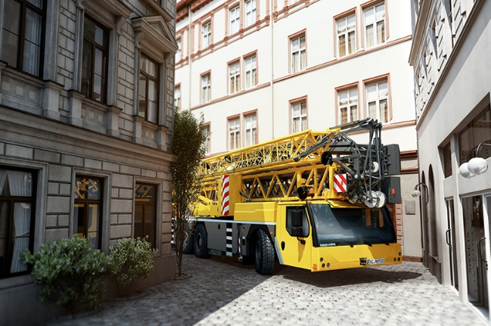Bilder

liebherr-mobile-construction-crane.jpg  
Der kompakte und wendige Mobilbaukran MK 73-3.1

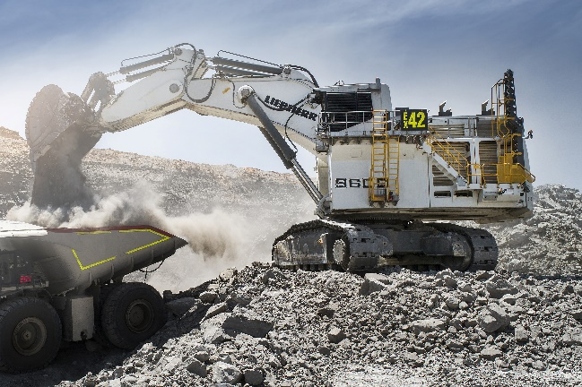

liebherr-mining-excavator.jpg  
Der R 9600 ist die nächste Generation hydraulischer Miningbagger

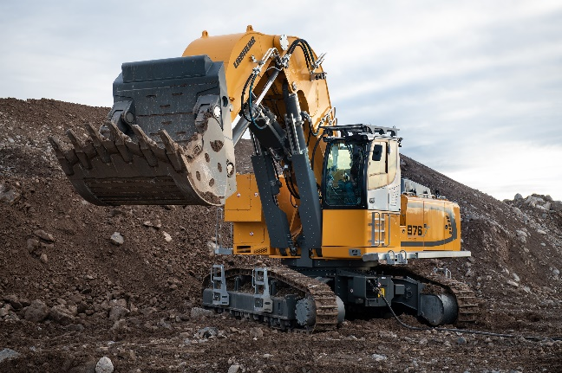

liebherr-excavator.jpg

liebherr-crawler-excavator.jpg   
Der Elektro-Raupenbagger R 976-E arbeitet nicht nur extrem leise, sondern auch lokal abgasfrei

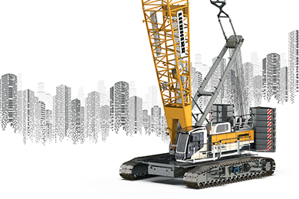

liebherr-crawler-crane.jpg  
Der LR 1250.1 unplugged ist weltweit der erste batteriebetriebene Raupenkran

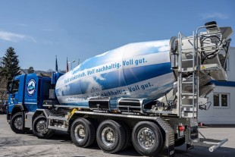

liebherr-truck-mixer.jpg  
Der neue vollelektrische Fahrmischer der ETM-Baureihe von Liebherr wird ausgeliefert

Ansprechpartner

Philipp Hirth  
Head of Public & Media Relations  
Telefon: +49 7351 41 - 4445  
E-Mail: [philipp.hirth@liebherr.com](mailto:philipp.hirth@liebherr.com)

Veröffentlicht von

Liebherr-International AG   
Bulle / Schweiz  
www.liebherr.com